宁波振诚矿业有限公司
一号生产线技改（中细碎车间加装喷淋水箱、成品库地笼水回收利用）项目
询价公告
项目编号：

目 录
第一章 询价须知 2
第二章 询价文件模板 4
第三章 合同模板 11

第一章 报价须知

因我司经营管理需要，现对宁波振诚矿业有限公司（以下简称“需方”）一号生产线技改（中细碎车间加装喷淋水箱、成品库地笼水回收利用）项目公开询价，现发布如下公告。
- 项目名称：宁波振诚矿业有限公司一号生产线技改（中细碎车间加装喷淋水箱、成品库地笼水回收利用）项目
- 项目内容：2.1 中细碎车间加装喷淋水箱；
2.2 成品库地笼水回收利用；
3．报价人资格要求
3.1 具有合法有效的企业营业执照。
3.2 报价人具有符合本项目的资质。
4．询价文件的获取：本次招标公告在厦门国贸集团股份有限公司网站(www.itg.com.cn)及中国采购与招标网/元博网（https://chinabidding.com.cn）上发布。凡有意参加询价者，请于报价文件递交的截止时间前，登录厦门国贸集团股份有限公司网站（www.itg.com.cn）及中国采购与招标网/元博网（https://chinabidding.com.cn）上查看询价公告，并自行下载询价文件。
5．报价文件的递交
5.1报价文件递交的截止时间为2024年10月18日10时。
5.2逾期送达的或者未送达指定地点的报价文件，需方不予受理。
5.3报价文件递交方式：
5.3.1若采用现场递交方式，报价人应在递交截止时间前将密封好的报价文件递交至宁波振诚矿业有限公司（宁波市北仑区大榭街道滨海东路12号码头东楼二楼215室风控合规部）。
5.3.2若采用采用邮件方式，报价人应在递交截止时间前将报价文件发送至邮箱zckyxszb@itg.com.cn（邮件名称备注XXX项目XXX公司报价单，最好通过授权委托书中的授权邮箱发送；若非通过授权委托书中的授权邮箱，则发送报价文件的邮箱也将视为报价人授权邮箱，其效果与授权委托书中授权邮箱效果一致）。报价人应充分考虑邮件发送可能发生的意外情况，确保报价文件能按时送达。
5.3.3报价文件应用不褪色的材料书写或打印，逐页加盖报价人公章（本页正文内容已加盖单位公章的除外）。
6.评审会议：需方定于 2024 年10月18日10时在宁波振诚矿业有限公司会议室举行询价评审会议，所有报价人的法定代表人/负责人或其委托代理人无需到场。
7.以上时间、地点如有变化，以另行通知为准。
8.询价公告发布后，需方仍享有在评审会议正式开始前撤回发包的权利，有权根据实际情况对询价资料进行澄清、修正或补充，询价文件的修改内容作为询价文件的组成部分，具有约束作用。报价人参加询价的，均被视为已经知悉并接受认可该修正或补充。当报价文件的澄清、修正或补充等在同一内容的表述上不一致时，以更正文件为准。
9.评审规则：需方通过对比报价单位总价报价金额由低到高排序，最终采用总价报价最低法确定并推荐供应商。需方将视情况要求二次报价，仍采用总价报价最低法确定最终供应商（二次报价不得高于首次报价，否则视为无效报价）。。
10.报价人一经报价视同已全部阅读、充分理解并完全同意本询价项目相关合同、公告等所有内容，尤其是关于免责条款的相关法律后果，不再得提任何异议。
11.签约
11.1需方在询价有效期内以短信、微信、电话、电子邮件等方式向供应商发出中标通知。
11.2供应商须自需方送达中标通知书后一个工作日内到需方住所地完成合同签订事宜。未按期执行，需方可以选择继续履行合同，也可以解除合同，另选其他报价人作为供应商，或再行询价。其他报价人的报价或再行询价的价款低于原成交价款的，原供应商应当补足差额。还将按照有关法律法规追究其法律、经济责任。其他报价人在报价有效期内无条件接受需方重新作出的成交通知。
12．联系方式
需方：宁波振诚矿业有限公司
地址：宁波市北仑区大榭街道滨海东路12号码头东楼
联系人：谢先生 13575601747（技术咨询）
庄先生 13859907523（业务咨询）

第二章 询价文件模板
附件一：报价函
项目名称：宁波振诚矿业有限公司一号生产线技改（中细碎车间加装喷淋水箱、成品库地笼水回收利用）项目

序号 | 项目内容 | 含税总价（单位：元） | 税率 | 备注
1 | 中细碎车间加装喷淋水箱 |  | /
2 | 成品库地笼水回收利用 |  | /
3 | 合 计

报价人（盖单位章）；
法定代表人或其委托代理人（签字或盖章）：
联系电话：
日期： 年 月 日

项目内容：一号生产线技改中细碎车间加装喷淋水箱
序号 | 名称 | 材料名称 | 规格型号 | 单位 | 数量 | 单价 | 总价
1 | 清水罐 | 罐体钢板 | 10*1500*6000 | 吨 | 6.95
1 | 清水罐 | 罐底钢板 | 16*1500*6000 | 吨 | 3.71
1 | 清水罐 | 捆箍 | 14槽钢 | 吨 | 1.25
1 | 清水罐 | 内部支撑 | 14槽钢 | 吨 | 0.39
2 | 管路 | 镀锌钢管 | φ110*4 | 吨 | 0.15
2 | 管路 | 镀锌钢管 | φ100*4 | 吨 | 3.42
2 | 管路 | 镀锌钢管 | φ65*3 | 吨 | 0.15
2 | 管路 | 法兰、弯头、三通、球阀、浮球开关、管箍等配套件 |  | 批 | 1
3 | 水泵 | 喷淋水泵 | 5.5KW、进出水口65mm，含控制箱 | 台 | 1
3 | 水泵 | 给水水泵 | 15KW，进出水口110mm，含控制箱 | 台 | 1
4 | 运输 |  |  | 项 | 1
5 | 制作与安装 |  |  | 套 | 17.02
6 | 汽车吊 |  | 25吨 | 台班 | 8
7 | 辅材耗材 | 氧气、乙炔、焊材等 |  | 项 | 1
8 | 油漆 |  |  | 吨 | 12.29
9 | 税费 |  |  | 项 | 1
10 | 不可预见费用 |  |  | 项 | 1
合计

项目内容：一号生产线成品库地笼水回收利用
序号 | 技改项目 | 材料 | 规格 | 数量 | 单位 | 单价 | 总价 | 备注
1 | 集水池制作与安装 | 集水池 | 钢材 | 6 | 吨
1 | 集水池制作与安装 | 挖机 | KAT349 | 3 | 工时
1 | 集水池制作与安装 | 制作及安装 |  | 5.6 | 吨
小计
2 | 泵送系统 | 钢丝骨架管 | 90 | 12 | 米
2 | 泵送系统 | 电熔直接 | 90 | 3 | 个
2 | 泵送系统 | 电熔90度弯头 | 90 | 4 | 个
2 | 泵送系统 | 电熔三通 | 160*90 | 1 | 个
2 | 泵送系统 | 电熔法兰 | 160 | 4 | 个
2 | 泵送系统 | 止回阀 | 160 | 1 | 个
2 | 泵送系统 | 止回阀 | 90 | 1 | 个
2 | 泵送系统 | 排污泵 | 7.5kw | 1 | 台
2 | 泵送系统 | 人工 |  | 6 | 工日
小计
3 | 税费 |  | 3% | 1 | 项
合计

附件二：法定代表人身份证明
身份证照片复印件

报价人（盖单位章）；
日期： 年 月 日
附件三：法人授权委托书

致：宁波振诚矿业有限公司
本人 （姓名） 系 （报价人名称） 的法定代表人，现授权委托 （被授权代表姓名） （身份证号： ）为我单位代理人，该代理人有权在 的询价活动中，以我单位的名义签署报价文件，与需方协商、签订合同协议书以及执行一切与此有关的事项。
授权代理人身份证复印件

报价人（盖单位章）；
法定代表人（签字或盖章）：
被授权的代理人（签字）：

日期： 年 月 日

第三章 合同条款
1.货物名称、品牌、规格型号、单位、数量（详见报价清单）
1.1该价格包含各项技改的详细设计、供货、运输、安装、调试、保险、装卸、保管、税费、检验及售后技术服务、技术资料等所有费用。
2、货物质量、技术规范要求
2.1 总体质量要求
① 所有钢材均需符合相关国家标准，严禁使用非标材料；
② 所有配套件选用知名产品，提供合格证；
③ 技改后必须满足生产实际使用需求，如对技改方案存在异议技改过程中应提出合理化建议；
2.2 一号生产线技改中细碎车间加装喷淋水箱技术要求
详见后附方案
2.3一号生产线成品库地笼水回收利用技术要求
详见后附方案
2.2 卖方供应的货物必须符合甲方技术和参数要求,保证货物(备件)与对应设备配合安装无误。
2.3卖方应对由于设备本身的设计、工艺或材料的缺陷而发生的任何不足或故障负责。如有产品规格,尺寸,参数与对应设备安装使用时无法安装和匹配,卖方须无条件修复。若无法修复的,卖方必须无条件接受买方退货并承担继续履行合同义务，5个工作日内调换（加工周期较长货物双方协商）。
2.4对产品质量实行三包，如产品质量出现问题，卖方承诺无偿派人及时予以解决或无偿退货更换。因卖方产品质量原因造成买方损失的，卖方承担赔偿责任。

3、供货方式
3.1自合同签订起【15】个日历天内钢材、水泵、阀门等主要材料送货至宁波大榭穿鼻岛甲方指定地点。运输包含车辆费用，船运费用，保险费用，中途倒运费用，到货卸车费用等，技改验收合格前的一切风险和责任由卖方承担。
3.2 产品到货后【15】个日历天内完成各项技改工作，包含但不限于拆除、钢结构现场制作、安装以及技改后设备调试等所有工作事项。
3.3 交付的货物必须附随必须的一切技术文件和资料（中文版本如有），卖方须列明清单一式三份，在货物交付时一并移交买方。
4、付款方式
4.1货款按以下条件及期限分期支付：
4.1.1收到卖方开具的等额增值税专用发票。
4.1.2双方签约后钢材、水泵、阀门等主要材料到货后应支付50%货款,现场安装完成调试验收后付45%货款。
4.1.3本项目质保金为5%，质保期为壹年，自甲方验收通过之日起算一年后如无质量问题向乙方支付质保金。

附件一、1#生产线中细碎车间加装喷淋水箱技术方案
目前1#产线中细碎车间未设置除尘装置，采用喷淋水进行抑尘，该喷淋水来自城市管网供水（自来水），临时存储于2个塑料桶内（总容量约为10m³）。本次技改取消现有供水设施，在此处重新制作安装水罐1套，取消城市管网供水，改为由筛分车间清水管道供水，加设增压泵、自动补水装置等。需保障供水的连续性及稳定的水压，满足产线生产用水需求。
1、罐体结构
直径5.73米，高度4.5米，容积116m³（有效容积103m³），罐体采用10mm厚钢板，罐底采用16mm钢板，罐体外设置4道捆箍（14槽钢），罐体内设置2层十字支撑（14槽钢），罐体表面除锈（等级ST2），涂装底漆+面漆，总漆膜厚度不小于100μm。
2、管路系统
进水采用φ100*4mm镀锌钢管，出水采用φ65*3mm镀锌钢管，所有接头采用法兰连接，水泵进出水管两侧设置球阀，罐体内设置浮球开关，自动补水。
3、水泵
进水水泵15kw，进出水口直径100mm，出水水泵5.5kw，进出水口直径65mm，配置配电箱1套，水泵扬程满足现场实际使用需求。
工作内容包括但不限于：原供水设施拆除，在原址修建储水罐，从筛分车间清水管路至新建储水罐的管路以及相关水泵设施等全套产品的供货与安装等。

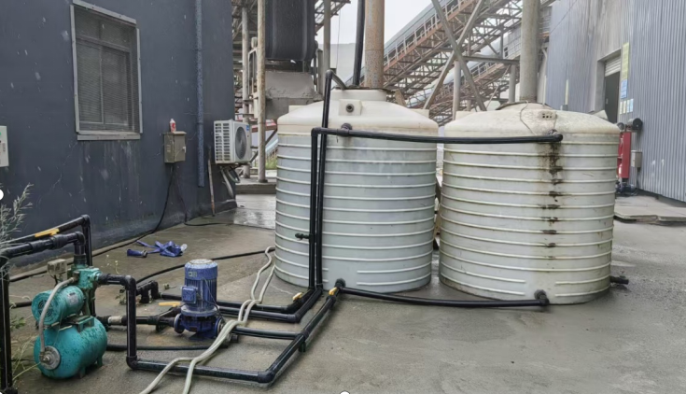
现场目前蓄水设施

附件二、一号生产线成品库地笼水回收利用技术方案
穿鼻岛一号生产线成品库在正常生产情况下地笼每天会产生至少600方沉积水（清水），
本技改主要将此沉积水回收再利用，增设沉积水回收系统。
现拟计划在成品料库地笼出口旁增设集水池一处，地笼内沉积水抽出后进入集水池，集水池内设7.5KW排污泵1台，将集水池内水输至旁边的码头至清水池的水管中，利用原管路将沉积水输送至清水池。
集水池池体采用10mm厚Q235钢板焊接，外部使用10号槽钢焊接加固。集水池尺寸长*宽*高为6m*3m*2.5m，池体埋入地下1.5米，外露1米。
工作内容包括但不限于：基坑开挖、回填、集水池制作与安装、排污泵及管路供货与安装。

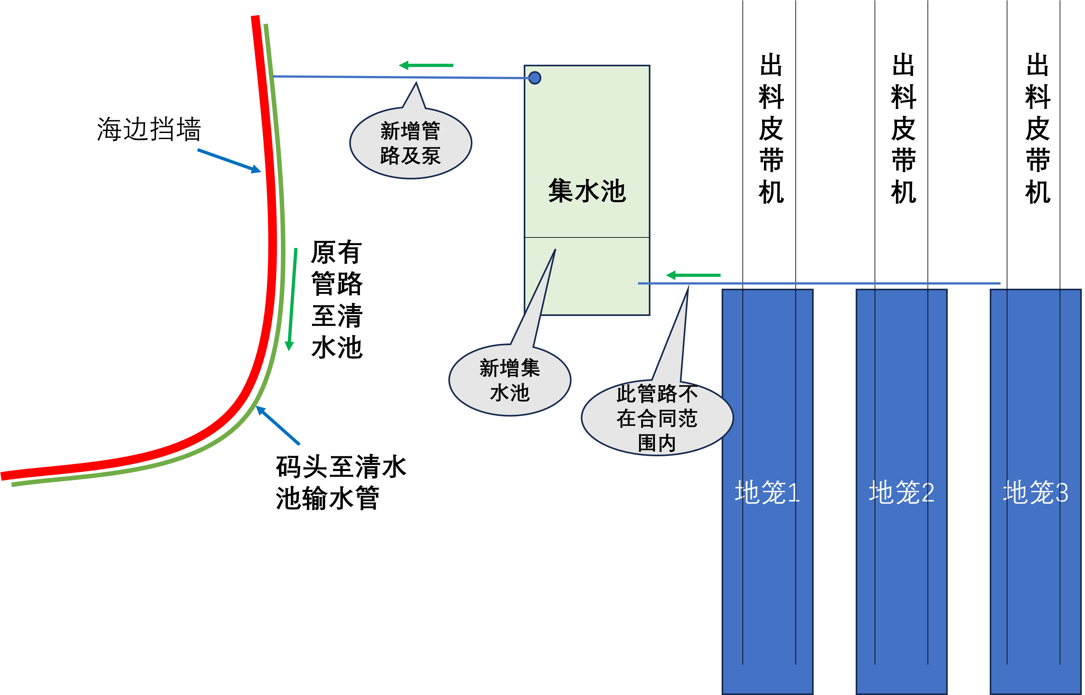
地笼水回收利用方案示意图
